侯马市特锐精密机械有限公司
职业病危害因素检测
1、用人单位名称、地址及联系人
企业名称 | 侯马市特锐精密机械有限公司
单位地址 | 侯马市风雷街168号汤荣工业园区
职业卫生负责人 | 齐洋 | 联系方式 | 18634719969
2、技术服务项目组人员名单
项目负责人 | 刘云波
行业技术人员 | 李建强
卫生工程人员 | 张杰
公共卫生人员 | 韩凌凌
检测负责人 | 刘云波
检测人员 | 刘云波、李晓乐、刘洋、乔通
检验负责人 | 师淑芳
检验人员 | 张钟栗、王浴静、申红鸽、何娟
报告书审核人 | 王高田
报告书签发人 | 李彦
- 现场调查、现场采样、现场检测的专业技术人员名单、时间，用人单位陪同人
调查日期 | 2025.11.30
现场调查人员 | 刘云波、韩凌凌、张杰、李建强、乔通、刘洋、王锟、李晓乐
现场采样、测量人员 | 刘云波、李晓乐、刘洋、乔通
用人单位陪同人 | 齐洋
检测日期 | 2025.12.5
检测类型 | 定期检测
报告日期 | 2025.12.21

- 证明现场调查、现场采样、现场检测的图像影像
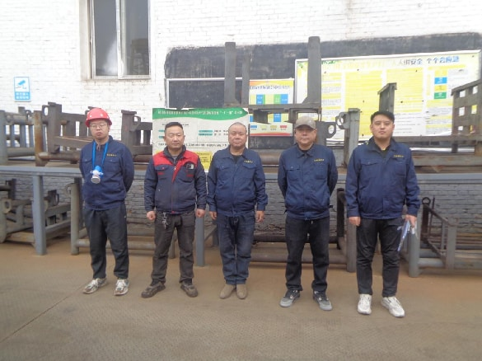
企业标志性建筑物处留影
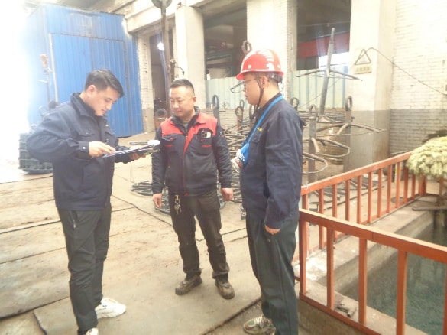
现场调查影像
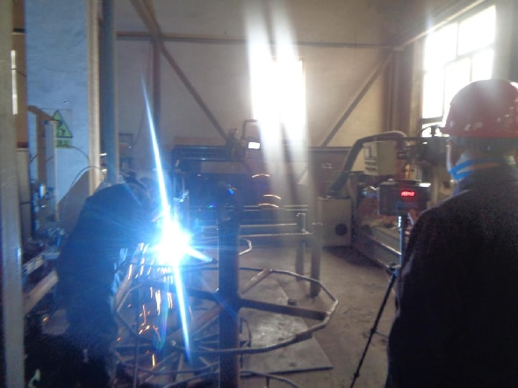
焊接作业区粉尘定点采样影像
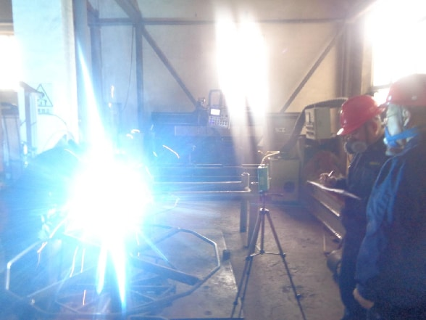

焊接作业区毒物采样影像
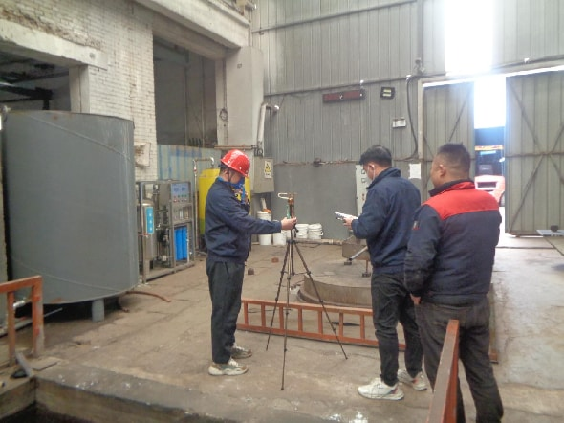
热处理区中频电炉操作区毒物采样影像
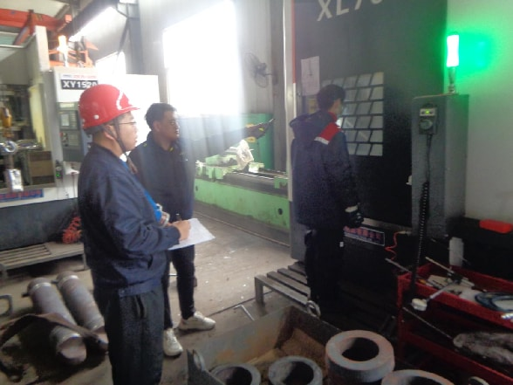

机加区机床操作位噪声检测影像

